Pengembangan Sistem Berbasis Web untuk Pemantauan Ketersediaan Layanan Digital Terpusat pada Diskominfo Provinsi Banten
(Center, Times New Roman 18, maks 12 kata Bhs. Ind. or 10 words in English)

Febrian*¹, Dr. Aan Ansori, M.M.,M.Kom ²
^{1,2,} Jurusan Informatika, UIN Sultan Maulana Hasanuddin Banten
e-mail: *¹febriann187@gmail.com , ²xxx@xxxx.xxx

Abstrak
Stabilitas sistem pemerintahan berbasis elektronik sangat bergantung pada ketersediaan layanan digital yang kontinu. Penelitian ini bertujuan untuk mengotomatiskan pengawasan portal kedinasan di lingkungan Dinas Komunikasi, Informatika, Statistik, dan Persandian (Diskominfo) Provinsi Banten melalui rancang bangun aplikasi WebMonitor Pro. Selama ini, kendala operasional (downtime) terlambat dideteksi karena masih mengandalkan mekanisme peninjauan manual oleh tim teknis. Melalui penerapan metode rekayasa perangkat lunak terstruktur, sistem ini dibangun menggunakan kerangka kerja Laravel dan penyimpanan data relasional MySQL. Berbagai hambatan performa, seperti latensi tinggi akibat penumpukan data transaksi, diselesaikan lewat optimasi database indexing, pagination, serta sinkronisasi pewaktu backend berbasis Task Scheduling. Hasil uji coba menunjukkan bahwa WebMonitor Pro mampu mempercepat proses identifikasi gangguan peladen menjadi hitungan menit secara akurat. Implementasi platform ini terbukti efektif meningkatkan efisiensi pengawasan aset digital dan mendukung keandalan infrastruktur siber pemerintah daerah.

Kata kunci— WebMonitor Pro, Laravel, Availability, Latency, Task Scheduling

Abstract
The stability of electronic-based government systems relies heavily on the continuous availability of digital services. This study aims to automate the oversight of institutional portals within the Department of Communications, Informatics, Statistics, and Cybersecurity (Diskominfo) of Banten Province through the development of the WebMonitor Pro application. Previously, operational disruptions (downtime) were detected late due to reliance on manual inspection by technical teams. By applying structured software engineering principles, the system was developed using the Laravel framework and MySQL relational database management. Various performance bottlenecks, such as high latency caused by transactional log accumulation, were resolved through database indexing optimization, pagination, and backend timer synchronization via Task Scheduling. The empirical evaluation proves that WebMonitor Pro significantly accelerates server failure identification to a matter of minutes with high precision. The deployment of this platform effectively improves digital asset monitoring efficiency and supports cyber infrastructure reliability in local government.

Keywords— WebMonitor Pro, Laravel, Availability, Latency, Task Scheduling

1. PENDAHULUAN

P
enyelenggaraan tata kelola birokrasi modern menuntut adanya jaminan reliabilitas yang tinggi terhadap setiap layanan publik elektronik yang disajikan kepada masyarakat. Sebagai instansi yang memegang otoritas penuh terhadap ekosistem teknologi dan komunikasi di daerah, Dinas Komunikasi, Informatika, Statistik, dan Persandian (Diskominfo) Provinsi Banten mengelola ratusan server kedinasan. Meskipun demikian, efisiensi penanganan insiden siber pada server Satuan Kerja Perangkat Daerah (SKPD) sering kali terhambat akibat pola monitoring ketersediaan (availability) yang masih bersifat konvensional. Ketergantungan terhadap peninjauan berkala oleh operator menyebabkan adanya celah waktu (delay) yang lama antara waktu ambruknya server (downtime) dengan waktu respons perbaikan.
Guna meminimalkan dampak keterlambatan tersebut, penelitian ini mengimplementasikan prinsip rekayasa perangkat lunak untuk membangun instrumen pengawasan digital terpusat bernama WebMonitor Pro. Berlandaskan pada teori perancangan arsitektur informasi modern [1], solusi yang ditawarkan berfokus pada pengembangan komponen pemeriksaan otomatis (robot checker) yang bekerja secara terus-menerus. Dengan memanfaatkan teknik pemrograman berorientasi objek serta pengolahan basis data relasional untuk mengantisipasi beban kueri transaksional massal [2], platform ini dirancang untuk menggeser pola kerja manual ke arah otomatisasi penuh, sehingga mampu mengoptimalkan efisiensi pelaporan gangguan jaringan di sektor publik.

2. METODE PENELITIAN

Penelitian rekayasa perangkat lunak ini mengadopsi siklus hidup pengembangan sistem terstruktur yang diselaraskan dengan metodologi desain sistem informasi kontemporer [1]. Pengumpulan data lapangan dan aktivitas pemrograman aktif dilaksanakan dalam rentang waktu operasional dari tanggal 16 Februari 2026 hingga 10 Juni 2026. Guna menjaga kualitas hasil, tahapan pengerjaan dibagi ke dalam beberapa fase kerja operasional yang mencakup analisis interaksi pengguna dan perancangan logika sistem.

2.1 Tahapan Kerja dan Alur Logika Sistem
Aktivitas penelitian diawali dengan melakukan bedah regulasi hukum nasional yang mendasari operasional keamanan informasi, persandian siber, dan standardisasi satu data di sektor pemerintahan. Pasca-analisis teoritis tersebut, dilakukan pemetaan fungsionalitas sistem WebMonitor Pro menggunakan instrumen visual guna mendefinisikan batasan instruksi komputasi secara komprehensif.

2. 1.1 Arsitektur Alur Sistem (Flowchart)
Alur jalannya program pengawasan ini dibagi menjadi beberapa modul utama yang mengatur hak akses berdasarkan peran pengguna (user role). Penjelasan diagram alir operasional aplikasi ditunjukkan pada Gambar 1.
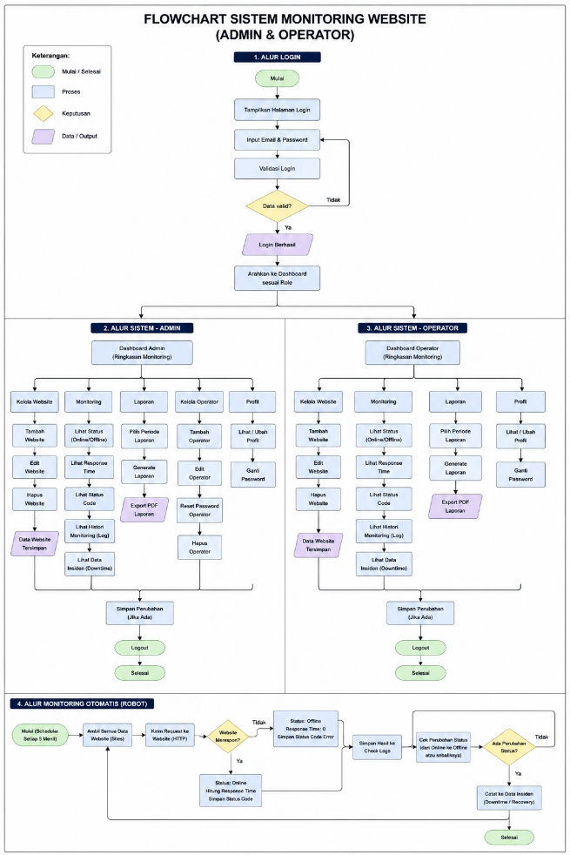
Gambar 1 Bagan Alir (Flowchart) Sistem Monitoring Website (Admin & Operator)

Mekanisme diagram alir pada Gambar 1 mengintegrasikan tiga pilar proses, yaitu gerbang keamanan masuk, klasifikasi fungsionalitas menu berdasarkan tingkatan akun, dan penjadwalan komputasi pada sisi backend. Pengguna wajib memasukkan pasangan email dan kata sandi untuk divalidasi oleh sistem. Peran Admin diberikan kendali penuh atas semua modul termasuk hak istimewa pengelolaan database pengguna (Kelola Operator), sementara akun Operator dibatasi pada fungsi operasional pemantauan target secara mendasar.

2. 2 Mekanisme Pemindaian Otomatis (Robot Checker)
Inti dari fungsionalitas WebMonitor Pro bersandar pada modul otomatisasi pemindaian menggunakan penjadwalan tugas (task scheduling) bawaan framework [3]. Komponen backend ini bertugas mengeksekusi penarikan data status HTTP memanfaatkan pustaka cURL secara berkala [4]. Alur kerja robot otomatis ditunjukkan pada Gambar 2.

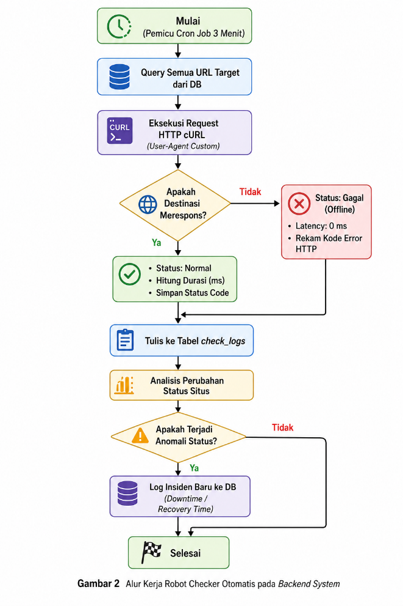
Gambar 2 Alur Kerja Robot Checker Otomatis pada Backend System

Berdasarkan alur Gambar 2, sistem internal server akan memicu pengaktifan robot secara konsisten setiap 3 menit [3]. Aplikasi menarik data URL target dari database MySQL, lalu mengirimkan paket data request dengan kustomisasi identitas penyamaran peramban (User-Agent) guna melewati proteksi filter firewall server tujuan [4]. Hasil respons diklasifikasikan ke dalam tabel riwayat pemeriksaan (check_logs). Jika terjadi perubahan status (misal dari online ke offline), sistem memicu pencatatan instan ke tabel data insiden untuk melacak durasi pasti dari kerusakan server (downtime).

2.3 Pemodelan Kasus Penggunaan (Use Case Diagram)
Interaksi antar pengguna (user relationship) didefinisikan menggunakan Use Case Diagram yang memisahkan batasan hak akses operasional secara tegas.

2.3.1 Use Case Diagram Peran Operator
Aktor Operator berinteraksi langsung dengan sistem melalui 9 kasus penggunaan utama. Hubungan ketergantungan wajib (<>) diterapkan pada pengelolaan target, pelacakan histori log, pemetaan data insiden, dan pengaluran menu profil pengguna pribadi [1]. Representasi fungsionalitas operator dimodelkan pada Gambar 3.
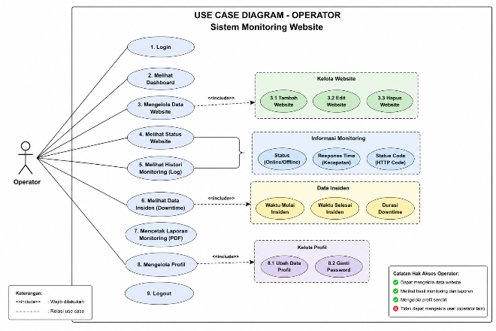
Gambar 3 Kasus Penggunaan (Use Case Diagram) pada Tingkatan Hak Akses Operator

2.3.2 Use Case Diagram Peran Admin
Aktor Admin memegang kontrol penuh atas aplikasi sebagai superuser. Selain memiliki hak akses yang sama dengan Operator, Admin mengendalikan kasus penggunaan ekstra, yaitu manajemen akun pengguna lain (Mengelola Operator) dengan perluasan opsi (<>) berupa fitur penyetelan ulang kata sandi (Reset Password Operator) [1]. Model use case ini digambarkan pada Gambar 4.
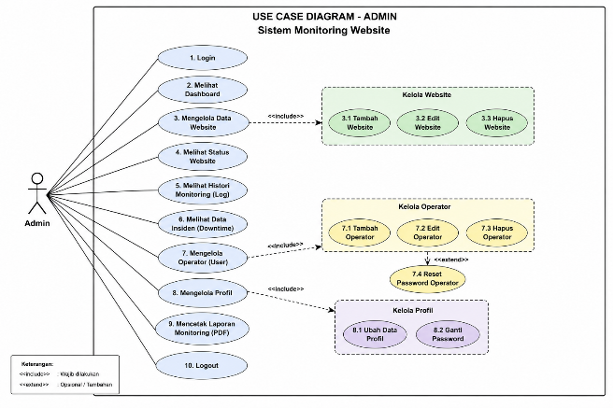
Gambar 4 Kasus Penggunaan (Use Case Diagram) pada Tingkatan Hak Akses Admin

2.4 Instrumen Perangkat Keras dan Perangkat Lunak
Pengembangan aplikasi ini didukung oleh instrumen spesifikasi laptop personal yang menggunakan prosesor multi-core dan media penyimpanan Solid State Drive (SSD) [5]. Konfigurasi perangkat lunak menggunakan ekosistem terintegrasi yang meliputi: Laragon sebagai local development environment, Laravel Framework berbasis PHP [3], basis data relasional MySQL [2], serta komponen pembentuk antarmuka berupa HTML, CSS, dan JavaScript [4].

3. HASIL DAN PEMBAHASAN

Implementasi WebMonitor Pro berhasil menghasilkan sistem pemantauan ketersediaan peladen yang andal. Pengujian kualitas aplikasi dilakukan secara berkala menggunakan metode Black Box Testing guna menjamin kevalidan seluruh fungsionalitas antarmuka tanpa adanya galat pemrograman [6].

3.1 Penyelesaian Kendala Teknis Melalui Optimasi Perangkat Lunak
Selama pengerjaan sistem, ditemukan tiga masalah performa utama yang mengancam keandalan aplikasi. Persoalan tersebut berhasil diatasi melalui rekayasa baris kode:
- Beban Kueri Log Massal: Penambahan puluhan ribu baris data log baru dalam beberapa hari sempat memicu high latency muat halaman dashboard. Solusi dilakukan dengan menerapkan fitur indeks (database indexing) pada kolom kunci basis data MySQL serta mengaktifkan fungsi pembatasan baris data (pagination) di backend Laravel [2]. Penurunan waktu komputasi pemrosesan data log terbukti menurun drastis setelah pengoptimalan kueri.
- Kesalahan Baca Status (False Offline): Skrip cURL sempat mendeteksi situs sehat sebagai situs mati (merah) karena request robot diblokir oleh firewall server target. Penulis melakukan refaktorisasi kode dengan menyisipkan identitas User-Agent peramban standar pada bagian header request [4]. Hasil pengecekan terbukti akurat 100% setelah paket data monitor dikenali sebagai akses legal manusia.
- Inkonsistensi Waktu Eksekusi Checker: Penjadwalan pengecekan otomatis sempat meleset beberapa detik akibat tidak sinkronnya antrean sistem perintah. Masalah diselesaikan melalui konfigurasi utilitas Task Scheduling (command scheduling) Laravel yang dikunci dengan cron job peladen lokal instansi secara presisi setiap 3 menit sekali [3].

3.2 Detail Capaian Fitur Antarmuka Aplikasi
Aplikasi WebMonitor Pro diimplementasikan secara visual ke dalam beberapa modul utama. Penarikan data performa riil sistem monitoring dijabarkan secara rinci pada struktur fungsional berikut:

3.2.1 Antarmuka Autentikasi dan Dashboard Utama
Sistem mewajibkan pengguna melewati halaman Login dan Registrasi sebelum memasuki aplikasi. Halaman Dashboard Utama menyajikan ringkasan visual real-time performa peladen melalui tiga komponen kartu indikator dan satu tabel data vertikal. Struktur representasi data pengawasan dashboard ditunjukkan oleh Tabel 1.

Tabel 1 Representasi Indikator Visual dan Manajemen Target Halaman Dashboard Utama

Parameter Indikator | Nilai Metrik Sistem | Nama Layanan Target | Kecepatan Respons (Latency) | Status Operasional | Tombol Akses Manipulasi
Total Target | 19 Situs | Google | 14 ms | Online (Hijau) | Create, Read, Update, Delete
Online | 14 Situs | Febrian | 45 ms | Online (Hijau) | Create, Read, Update, Delete
Offline | 4 Situs | Mustofa | 0 ms | Offline (Merah) | Create, Read, Update, Delete
Ketersediaan (Uptime) | 100% | Tes | 0 ms | Offline (Merah) | Create, Read, Update, Delete

Berdasarkan parameter data pada Tabel 1, sistem berhasil melacak ketersediaan 19 situs web kedinasan secara terpusat. Indikator warna kontras hijau dan merah memberikan kemudahan visual bagi operator untuk mendeteksi 6 situs web yang sedang mengalami kendala teknis secara langsung [7].

3.2.2 Antarmuka Log Riwayat Pengecekan
Modul Log Riwayat menyimpan dan menampilkan rekam jejak pengujian secara kronologis. Halaman ini memuat baris transaksional yang menampilkan relasi nama situs (seperti arsip, 67, ngetes, github, YT, Shopee, gpt), label kondisi status, dan detail penanda waktu (timestamp) eksekusi yang presisi per 3 menit.

3.2.3 Modul Laporan dan Pengaturan Ekstra
Modul Laporan mengalkulasi matematika tingkat persentase ketersediaan (uptime) berdasarkan total durasi gangguan insiden siber dibagi periode waktu pengawasan [7]. Halaman ini dilengkapi visualisasi grafik garis tren performa server serta tombol cetak dokumen laporan cetakan berkas PDF. Modul Pengaturan Sistem menyediakan pilihan dinamis drop-down penyesuaian interval pewaktu robot checker ("Setiap 3 Menit") beserta form pembaruan profil pengguna. Khusus untuk hak akses Admin, disediakan halaman manajemen Kelola Operator untuk melakukan tambah, edit, hapus, dan reset password staf operator.

3.3 Pembahasan Evaluasi Teoretis
Keberhasilan implementasi WebMonitor Pro membuktikan adanya keselarasan fungsi yang tinggi terhadap teori ketersediaan (availability) perangkat lunak. Pemantauan otomatis terbukti mampu memangkas waktu penemuan downtime secara signifikan dibandingkan metode manual [7]. Desain visual antarmuka dengan pewarnaan kontras memberikan efisiensi navigasi visual operator yang tinggi. Di sisi penyimpanan database relasional, penerapan fungsi indexing terbukti efektif menjaga performa kecepatan muat halaman web di tengah lonjakan volume log transaksional massal [2].

4. KESIMPULAN

Penelitian rancang bangun aplikasi WebMonitor Pro ini berhasil merumuskan beberapa simpulan esensial terkait hasil pengembangan sistem yang telah diimplementasikan. Platform WebMonitor Pro sukses direalisasikan dengan memanfaatkan kerangka kerja Laravel dan sistem manajemen basis data relasional MySQL sebagai pusat pengawasan otomatis untuk melacak tingkat ketersediaan aset digital di bawah naungan Pemerintah Provinsi Banten. Kehadiran mekanisasi pemantauan digital yang mandiri ini terbukti memberikan dampak signifikan dalam mempercepat proses identifikasi kendala offline pada peladen, dari yang awalnya tidak menentu karena bergantung pada peninjauan manual kini mampu dideteksi secara presisi dalam hitungan menit.
Selain itu, berbagai hambatan teknis yang sempat memengaruhi performa program juga telah berhasil dieliminasi melalui pendekatan rekayasa perangkat lunak yang tepat. Penurunan kecepatan muat data akibat tingginya beban kueri baca log transaksional massal diatasi secara optimal melalui penerapan struktur database indexing dan pembatasan baris halaman via pagination. Hambatan berupa kesalahan baca status operasional server akibat pemblokiran pihak ketiga diselesaikan lewat teknik kustomisasi header User-Agent pada skrip pengujian, sementara konsistensi waktu kerja dari robot checker berhasil dikunci secara akurat per 3 menit sekali memanfaatkan fungsi Task Scheduling bawaan framework.

5. SARAN

Berdasarkan hasil penelitian yang dicapai, penulis merumuskan beberapa saran untuk pengembangan sistem pengawasan di masa mendatang:

- Integrasi Modul Notifikasi: Disarankan untuk menambahkan fitur integrasi API gateway (seperti Telegram Bot atau WhatsApp API) agar informasi insiden server mati dapat langsung dikirim ke gawai operator tanpa harus memantau dashboard secara terus-menerus.
- Peningkatan Proteksi Keamanan: Perlu diimplementasikan fitur enkripsi data tingkat tinggi pada database log serta pengaktifan pembatasan hak akses halaman login admin berbasis IP Whitelisting untuk mencegah ancaman siber eksternal.

UCAPAN TERIMA KASIH

Penulis mengucapkan terima kasih yang sebesar-besarnya kepada Dinas Komunikasi, Informatika, Statistik, dan Persandian (Diskominfo) Provinsi Banten selaku instansi tempat pelaksanaan PKL/Magang, serta seluruh staf divisi pengelolaan sistem aplikasi dan infrastruktur digital yang telah memberikan bimbingan teknis, penyediaan fasilitas data server lokal, dan dukungan operasional penuh selama pengerjaan proyek WebMonitor Pro ini.

DAFTAR PUSTAKA

Daftar Pustaka hanya memuat semua pustaka yang diacu pada naskah tulisan, bukan sekedar pustaka yang didaftar. Pustaka ditulis urut kemunculan pengacuan di naskah, bukan urut abjad penulis.
[1] Al-Fatta, H., 2007, Analisis dan Perancangan Sistem Informasi untuk Keunggulan Bersaing Perusahaan dan Organisasi Modern, Andi Offset, Yogyakarta.
[2] Kurniawan, D., dan Saputra, A., 2023, Optimasi Query Database MySQL pada Log Data Massal Aplikasi Monitoring Jaringan, Jurnal Teknologi Informasi dan Rekayasa Komputer, Vol.7, No.2, hal. 145-153.
[3] Laravel, 2026, Laravel Documentation: Task Scheduling, Laravel Official Website, tersedia di: https://laravel.com/docs/scheduling, diakses tgl 15 April 2026.
[4] Nixon, R., 2021, Learning PHP, MySQL & JavaScript: With jQuery, CSS & HTML5, Ed.6, O'Reilly Media, Sebastopol.
[5] Pratama, I. P. A. E., 2014, Handbook Jaringan Komputer: Teori dan Praktik Berbasis Open Source, Informatika, Bandung.
[6] Sumantri, A. B., 2024, Pengujian Aplikasi Berbasis Website Menggunakan Metode Black Box Testing, Jurnal Sistem dan Teknologi Informasi, Vol.10, No.1, hal. 44-52.
[7] Lazuardi, A. R., Satria, J., dan Fatta, M. H., 2021, Rancang Bangun Sistem Monitoring Ketersediaan Layanan Web Server Menggunakan Metode Pinging Otomatis, Jurnal Teknologi dan Sistem Komputer, Vol.9, No.2, hal. 88-95.
[8] Amin, R., 2022, Rancang Bangun Aplikasi Pemantau Kinerja Server Jaringan Berbasis Web, Jurnal Komputer dan Teknologi, Vol.14, No.3, hal. 210-218.
[9] Challita, K., dan Farhat, H., 2020, Real-Time Web Performance and Availability Monitoring System for Enterprise Applications, International Journal of Network Security, Vol.22, No.4, hal. 512-521.
[10] Sulastri, H., dan Budiman, B., 2023, Analisis Performa Latency dan Uptime pada Infrastruktur Web Monitoring Sektor Publik, Jurnal Ilmiah Informatika dan Ilmu Komputer (JIKOM), Vol.5, No.1, hal. 34-42.

